☑初次症狀調查 □改善追蹤 自覺式肌肉骨骼症狀調查表 附表一
一、基本資料 填表日期： 年 月 日
單位 | 科室 | 姓名 | 性別 | 年齡 | 職稱
○○處(範例) | ○○科 | 張○○ | □男 ☑女 | 35 | 臨時人員
作業名稱 |  | 作業頻率 | 年資 | 身高 | 體重 | 慣用手
(請填入佔每日工時最長或疑似人因危害之作業名稱)提背公文交換 |  | 1天超過1次、每次大於30公斤 | 10年 | 160 | 50 | □左 ☑右
□否 ☑ 是 您在過去的1 年內，身體是否有長達2星期以上的疲勞、酸痛、發麻、刺痛等不舒服，或關節活動受到限制？ （答否，結束此調查表；若是，請繼續填寫下列表格。）
二、症狀調查：參照圖例部位勾選分數，請以酸痛不適與影響關節活動評斷。
不痛 劇痛  0 1 2 3 4 5  ⑭ □ □ □ □ □ □  ⑫ □ □ □ □ □ □  ⑩ □ □ □ □ □ □  ⑦ □ □ □ □ □ □  ⑤ □ □ □ □ □ □  ⑫  ① □ □ □ □ □ □  ③ □ □ □ □ □ □  ⑭ | 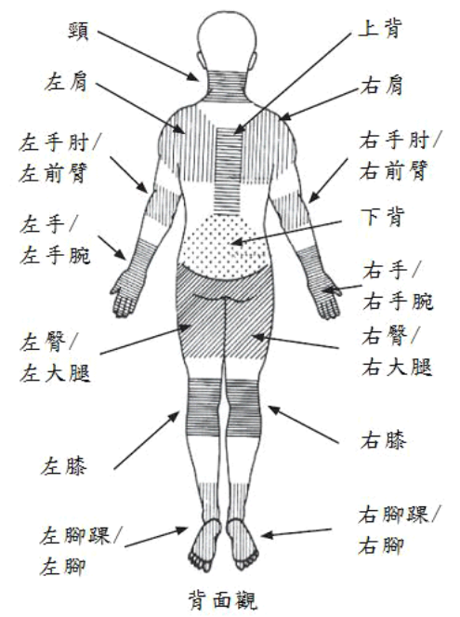  ⑦  ⑨  ⑧  ⑬  ⑮  ② □ □ □ □ □ □  ④ □ □ □ ☑ □ □  ⑥ □ □ □ □ □ □  ⑧ □ □ □ □ □ □  ⑨ □ □ □ ☑ □ □  ⑩  ⑪ □ □ □ □ □ □  ⑬ □ □ □ □ □ □  ⑮ □ □ □ □ □ □  身體部位對應編號位置  ⑪  ①  ②  ③  ④  ⑤  ⑥ | 不痛 劇痛  0 1 2 3 4 5
上表中身體部位酸痛不適或影響關節活動之情形持續多久時間？(以最嚴重之部位回答)
□ 3 年以上 □ 1 年以上 □ 6 個月以上 □ 3 個月以上 ☑ 1 個月以上
三、其他症狀、病史說明
症狀、病史說明：(請填上表中各部位之症狀調查分數前三高的部位編號與症狀簡略說明)
編號 4 說明：每日提背公文交換，導致肩經常酸痛，經常復健推拿。
編號 9 說明：每日提背公文交換，導致手肘經常酸痛，經常復健推拿。
編號 說明：
四、人因性危害等級評估結果確認：由工作場所負責人(各處主管)判定
□等級A 長達兩週以上肌肉骨骼傷害，建議洽醫師診斷證明註明可能與工作有關。
☑等級B 任一項分數3以上(含)，且與作業內容或工作姿勢有關，有危害。
□等級C 任一項分數3以上(含)，但與作業內容或工作姿勢無關，無人因性危害。
□等級D 任一項分數2以下(含)，無危害。

第三層決行
承辦人 科長
自覺式肌肉骨骼症狀調查表填寫說明
1.一、基本資料回答身體部位酸痛不適或影響關節活動之情形持續一個月以上，「是」繼續填寫於二、症狀調查，回答「否」，人因性危害等級評估結果為C級，結束此調查。
2.二、症狀調查進行下圖表說明之進行各種姿勢與動作，完成姿勢與動作後，勾選身體相對部位活動部位酸痛不適或影響關節活動之情形，對應0～5分數表示：
0：不痛，關節可以自由活動。
1：微痛，關節活動到極限會酸痛，可以忽略。
2：中等疼痛，關節活動超過一半會酸痛，但是可以完成全部活動範圍，可能影響工作。
3：劇痛，關節活動只有正常人的一半，會影響工作。
4：非常劇痛，關節活動只有正常人的1/4，影響自主活動能力。
5：極度劇痛，身體完全無法自主活動。
圖示：
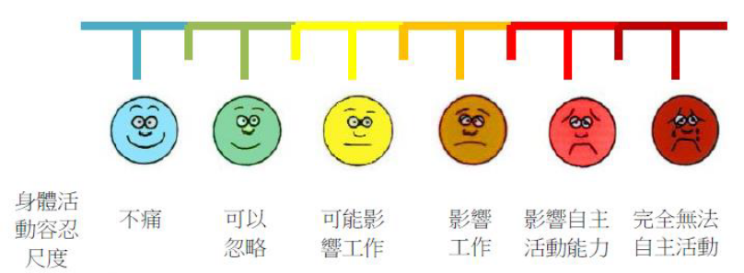
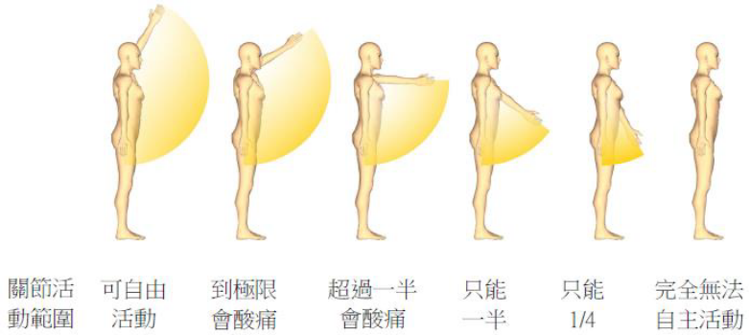

3. 三、其他症狀、病史說明依前二、症狀調查中前三嚴重之疼痛程度部位，填寫編號並簡略說明。
4.四、人因性危害等級評估結果，先由工作場所負責人(各處主管)進行初評，分為四種等級：
(1)等級A：長達兩週以上肌肉骨骼傷害，醫師診斷證明上註明可能與工作有關。應評估簡易人因工程改善方案、健康促進，必要時行政改善(調職)，應列入管控表中管控。
(2)等級B：症狀調查表中有身體部位的評分任一項分數3以上(含)，且與作業內容或工作姿勢有關，有危害。應評估簡易人因工程改善方案、健康促進，應列入管控表中管控。
(3)等級C：症狀調查表中有身體部位的評分任一項分數3以上(含)，但與作業內容或工作姿勢無關，無人因性危害。依年度規劃或發現抱怨個案時，重新進行症狀調查。
(4)等級D：症狀調查表中有身體部位的評分任一項分數2以下(含)，無危害。依年度規劃或服務單位發現抱怨個案時，重新進行症狀調查。

